**Игры и упражнения для развития ручной моторики**

**Разминать тесто, пластилин, глину**

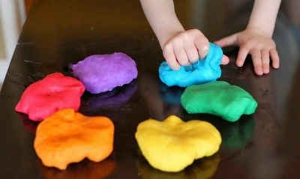

*Развитие силу рук.* Очень полезно использовать пластичные материалы. Когда малыш разминает тесто, пластилин или глину, происходит самомассаж ладоней и пальцев, развиваются мышцы рук.

Такое упражнение может стать частью занятия лепкой. Можно предложить ребенку сделать «ямки» в тесте (глине, пластилине), надавливая на него прямым указательным пальцем (можно надавливать всеми пальцами одновременно).

**Вдавливать детали в пластилин**

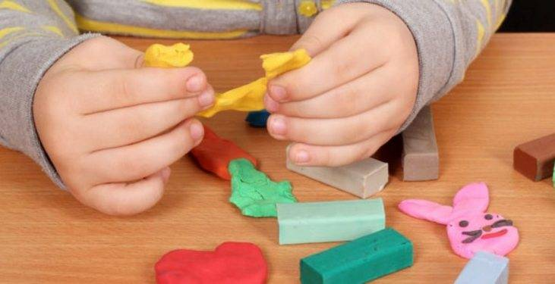

*Развитие хватания двумя пальцами, развитие силы рук.* Полезно вдавливать различные мелкие детали в слой пластилина в слой пластилина (или в тесто). Это могут быть бусины, детали мозаики, камушки или ракушки. Можно использовать фасоль, горох, семечки подсолнуха. Вдавливать предметы в пластичный слой можно в любом порядке. Возможен другой вариант: если деталь в определенном порядке, тогда получается картинка – мозаика. Такое упражнение проводить на занятии по лепке.

**Мять бумагу**

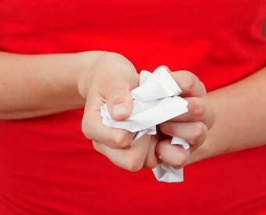

*Развитие хватание силы рук.*  Предложите ребенку смять в комочки ненужные листы бумаги или старые газеты (следует объяснить, что мять можно только ненужную бумагу). Используя полученные бумажные комки, можно поиграть в «снежки».

**Собирать паззлы**

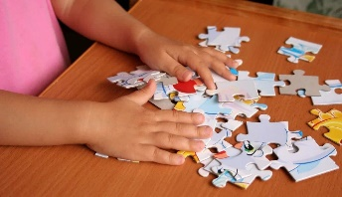

*Развитие соотносящих движение рук, тонких движение пальцев.*

В таких играх плотно соединять детали друг с другом, что требует определенного уровня развитие ловкости рук, тонких движений пальцев. Паззлы бывают разного размера и выполнены из разного материала - поролона, дерева, картона; легче работать с деревянными и поролоновыми деталями крупного размера. Надо подбирать сюжет картинки, количество деталей и их размер в соответствии с возрастом ребенка.

**Изготовление поделки из различных материалов**

*Развитие разнообразных движений рук и пальцев.* Используется пластичные материалы (пластилин, глина), природные материалы, бумага различные инструменты (ножницы) и проч. Помимо развития движений рук изготовление поделок развитие мышление и воображение ребенка.

**Наматывать на клубок (на катушку)**

**Толстую нитку или шар**

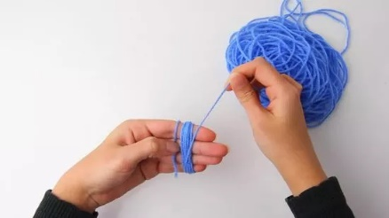

*Развитие движение кистей и пальцев рук.*

Можно предложить разматывать нитку, а затем наматывать – сначала на толстую палку или катушку затем сматываем нитку в клубок.

**Надевать на кисти рук и пальцы предметы**

**и снимать их**

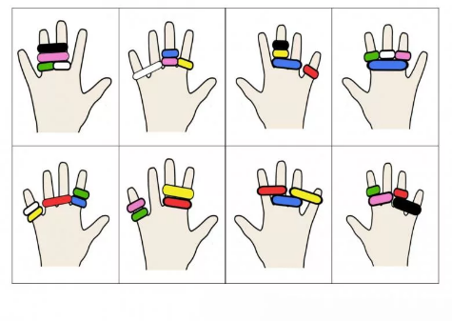

*Развитие соотносящих движений.*

В таких играх можно использовать подходящие предметы – пластмассовые браслеты и браслеты из бусин на резинках для надевания на запястья, бигуди

и детские пластмассовые колечки для надевания на пальцы. Начинать игры лучше с обучения малыша умению снимать надетые предметы. Затем учим надевать браслеты на запястья и кольца на каждый на каждый палец руки.

**Выкладывать фигуры из палочек**

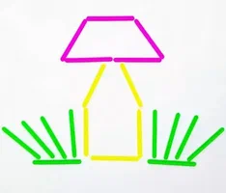

*Развитие тонких дифференцированных движений пальцев, развитие соотносящих движений рук.*

Предложите ребенку выложить из четных палочек или спичек простые фигурки – квадрат, прямоугольник, треугольник, домик, грибок, елочку, лесенку и др. Задания и инструкции к ним могут быть разными по сложности: поэтапный показ каждого действия, выполнение фигуры по этапной показ каждого действия, выполнение фигуры по готовому образцу, выполнение по памяти. Кроме палочек, можно выкладывать фигуры из шнурков или цепочки. Также можно предложить для выполнения простую аппликацию из плоских деревянных (можно использовать детали из четного набора) или картонных фигурок.

**Катись карандаш!**

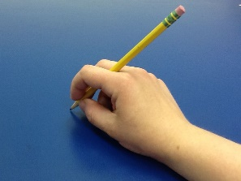

**Цель:** массаж ладоней

**Оборудование:** карандаши с ребристыми краями.

**Ход игры:** Раздайте малышам карандаши и предложите покатать карандаши между ладошками. Покажите, как прокатывать карандаш, двигая прямыми ладонями поочередно вперед-назад. Если у малышей не получается и карандаш выпадает из рук, можно сначала научиться катать карандаш по столу одной рукой, потом другой.